Tạo form sử dụng HTML và Dreamweaver :

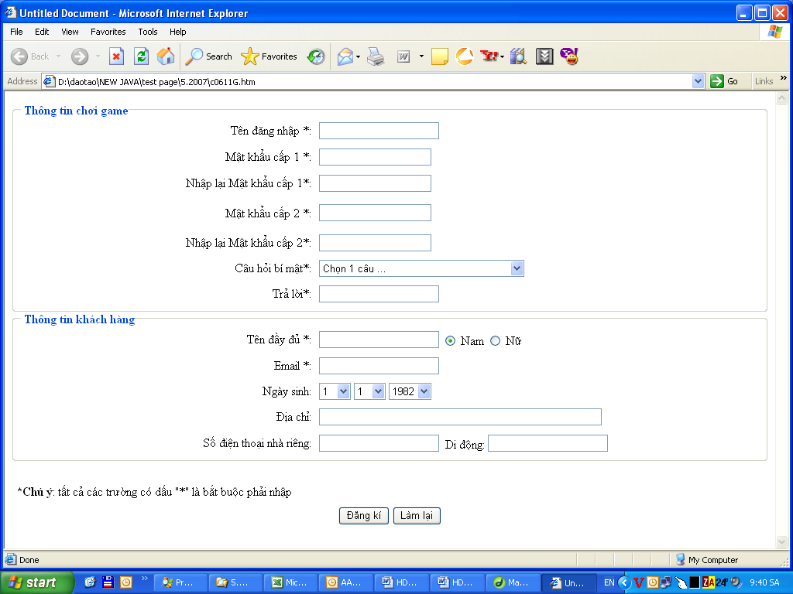
Hình 1
Yêu cầu thiết kế :
- Thiết kế form theo mẫu
- Nội dung câu hỏi bí mật :
  - Bạn học phổ thông ở đâu?
  - Bạn yêu quý người nào nhất?
  - Bạn thích đội bóng nào nhất?
- Ngày sinh : ngày- tháng -năm
  - Tháng: 1-12
  - ngày : 1-31
  - Năm 1960 – nam hien tai

Yêu cầu về HTML động (DHTML)

Khi chuyển con trỏ đến vị trí của trường nhập dữ liệu dạng text (text box) thì màu nền của trường đó chuyển sang màu vàng, khi con trỏ chuyển đi thì màu nền lại chuyển về màu trắng.

Yêu cầu về xử lý sự kiện
- Khi người sử dụng bấm chuột vào nút “Làm lại” tất cả các trường đều bị xóa.
- Khi người sử dụng bấm chuột vào nút “Đăng kí”, thực hiện các kiểm tra sau:
- Tất cả các trường có dấu “*” đều phải nhập (không rỗng). Nếu một trong các trường đó rỗng thì hiện thông báo: “Bạn cần nhập dữ liệu vào [tên trường] “ ([tên trường] được thay bằng tên của trường có giá trị rỗng)
- Độ dài của Tên đăng nhập, mật khẩu cấp 1, mật khẩu cấp 2 tối thiểu là 6 kí tự và tối đa là 30 kí tự (không cần kiểm tra các trường nhập lại mật khẩu)
- Mật khẩu cấp 1 và nhập lại mật khẩu cấp 1 phải giống nhau
- Mật khẩu cấp 2 và nhập lại mật khẩu cấp 2 phải giống nhau
- Mật khẩu cấp 1 và mật khẩu cấp 2 phải khác nhau
- Câu hỏi bí mật phải chọn 1.
- Email nhập vào có dạng userName@domainName (ví dụ : aptech@sun.com.uk hoặc hn.aptech@vnn.vn)

